**Департамент социальной защиты населения, опеки и попечительства Костромской области**

**ГКУ Областной социально-реабилитационный центр для несовершеннолетних «Добрый дом»**

**Ресурсный центр по работе с семьями, нуждающимися в социальной реабилитации и ресоциализации**

**Технологии работы**

**по раннему выявлению семейного**

**неблагополучия**

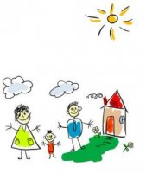

**Кострома**

**2012 г.**

Рецензенты:

*Захарова Ж.А.,* докт. пед. наук, профессор, научный руководитель РЦ

*Чугунова Э.И.,* канд. пед. наук, методист РЦ

**Технологии работы по раннему выявлению семейного неблагополучия**

Данный сборник содержит теоретические основы раннего выявления семейного неблагополучия. В сборнике представлен опыт работы социозащитных учреждений Костромской области по раннему выявлению семей, нуждающихся в социальной реабилиитации и ресоциализации.

Сборник адресован социальным педагогам, социальным работникам, специалистам сферы социальной защиты населения, опеки и попечительства.

© Ресурсный центр по сопровождению семей, нуждающихся в социальной реабилитации и ресоциализации ГКУ «ОСРЦН «Добрый дом», 2012

**Оглавление:**

|  |  |
| --- | --- |
|  | **Стр.** |
| **Раздел I. Теоретические основы раннего выявления семейного неблагополучия** |  |
|  |  |
| **Введение……………………………………………………………..** | **4** |
|  |  |
| **1. Порядок выявления и взаимодействия по установлению факта семейного неблагополучия……………………………….** | **5** |
|  |  |
| **2. Методические рекомендации по социальному расследованию……………………………………………………..** | **17** |
|  |  |
| **3. Механизм по раннему выявлению семей, находящихся в социально опасном положении………………………………….** | **21** |
|  |  |
| **4. Механизмы и технологии ранней профилактики СОП в образовательном учреждении……………………………………** | **27** |
|  |  |
| **Раздел II. Применение технологий по раннему выявлению семейного неблагополучия в Костромской области** |  |
|  |  |
| **1. Из опыта работы ОГКУ «Буйский СРЦН «Надежда», по раннему выявлению семей, нуждающихся в социальной реабилитации и ресоциализации………………………………..** | **34** |
|  |  |
| **2. Из опыта работы ОГБУ «Мантуровский КЦСОН» по раннему выявлению семейного неблагополучия……………..** | **41** |
|  |  |
| **3. Из опыта работы ОГБУ «Судиславского КЦСОН» по раннему выявлению семей, нуждающихся в социальной реабилитации и ресоциализации………………………………..** | **44** |
| **Приложение 1 …………………………………….………………** | **49** |

**Раздел I. Теоретические основы раннего выявления семейного неблагополучия**

**Введение**

Своеобразным индикатором семейного благополучия или неблагополучия оказывается поведение ребенка. Результат неблагополучия в поведении детей разглядеть легко, если дети вырастают в семьях явно неблагополучных. Гораздо труднее сделать это применительно к тем трудным детям и подросткам, которые воспитывались в семьях вполне благополучных. Только пристальное внимание к анализу семейной атмосферы, в которой проходила жизнь ребенка, попавшего в группу риска, позволяет выяснить, что благополучие это относительное. Раннее выявление социально неблагополучных семей является одной из важнейших форм первичной профилактики безнадзорности и правонарушений несовершеннолетних. ***Основной целью*** внедрения системной работы с неблагополучными семьями должна стать *модель управления на основе непрерывного сопровождения каждого нуждающегося в помощи государства ребенка всеми учреждениями государственной системы профилактики безнадзорности и правонарушений несовершеннолетних.* Под непрерывным сопровождением понимается оказание комплексной поддержки и семье и (или) ребенку от 0 до 18 лет при выявлении факторов неблагополучия на различных этапах жизни ребенка и осуществление индивидуальной профилактической работы и мониторинга органами и учреждениями государственной системы профилактики безнадзорности и правонарушений несовершеннолетних изменения неблагоприятной жизненной ситуации с момента выявления до стабилизации жизненной ситуации и устранения причин, поставивших семью в социально опасное положение (трудную жизненную ситуацию).

1. **Порядок выявления и взаимодействия по установлению факта семейного неблагополучия**

*Выявление и учет семейного неблагополучия -* комплекс профессиональных действий органов, учреждений и иных организаций по установлению факторов, угрожающих благополучию, здоровью и жизни несовершеннолетних и обусловливающих необходимость вмешательства с целью нормализации ситуации, устранения причин и условий неблагополучия.

**Порядок осуществления отдельных полномочий специалистами в сфере опеки и попечительства**

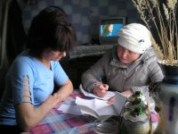Специалисты органов опеки и попечительства при получении информации (устной или письменной**)** о несовершеннолетних, оставшихся без попечения родителей или иных законных представителей либо находящихся в обстановке, представляющей угрозу их жизни, здоровью или препятствующей их воспитанию от субъектов межведомственного взаимодействия, граждан должны:

1. В течение часа после поступления информации сообщить о ней в районную комиссию по делам несовершеннолетних и защите их прав и подразделение по делам несовершеннолетних отдела внутренних дел по месту жительства несовершеннолетнего.

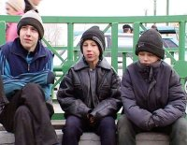2. Совместно со специалистами районной КДН и ЗП и ПДН ОВД по району, (не позднее чем в течение трёх часов) организует первичное обследование условий проживания и воспитания детей для получения объективных сведений о ситуации в семье и составления Акта обследования семьи.

3. В случае выявления наличия угрозы для жизни и (или) здоровья ребёнка незамедлительно принимаются меры по изъятию ребёнка и его жизнеустройству.

*Примечание:*Порядок действий специалистов в сфере опеки и попечительства в данной ситуации установлен Семейным кодексом Российской Федерации.

4. При отсутствии угрозы для жизни и (или) здоровья ребёнка и отсутствия необходимости изъятия его из семьи, составляют заключение, в котором указывают целевую группу (объект взаимодействия), и передают его после утверждения руководителем муниципалитета в районную комиссию по делам несовершеннолетних и защите их прав.

*Примечание:* При наличии фактов, свидетельствующих о не исполнении или ненадлежащим исполнении родителями несовершеннолетнего (-них) обязанностей по содержанию, обучению и воспитанию своих детей, специалисты районной комиссии по делам несовершеннолетних или сотрудники подразделения по делам несовершеннолетних ОВД составляют протокол об административном правонарушении, предусмотренном статьей 5.35 Кодекса РФ об административных правонарушениях.

5. При получении информации специалисты, от районной комиссии по делам несовершеннолетних и защите их прав участвуют в проведении первичного обследования условий проживания и воспитания детей и реализуют свои полномочия в установленном порядке.

**Специалисты районной комиссии по делам несовершеннолетних и защите их прав**

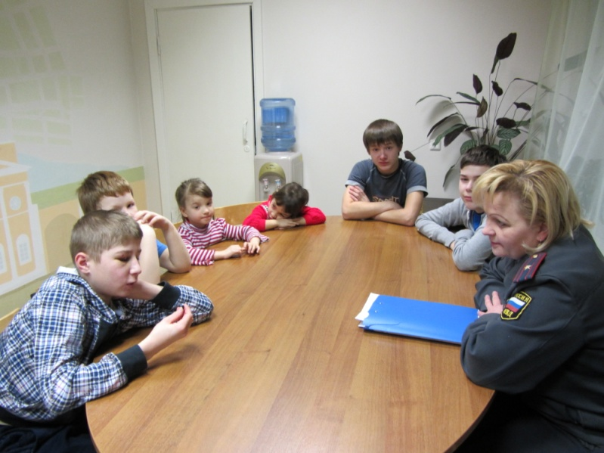1. При поступлении информации о детях, находящихся в социально-опасном положении, трудной жизненной ситуации, оставшимся без попечения родителей (законных представителей), находящихся в обстановке, представляющей угрозу для их жизни и (или) здоровья, от субъектов межведомственного взаимодействия (кроме специалистов в сфере опеки и попечительства) или граждан, в течение часа после поступления информации сообщают о ней специалистам в сфере опеки и попечительства по месту выявления указанной ситуации.

2. Совместно со специалистами в сфере опеки попечительства и ПДН ОВД по району (не позднее чем в течение трёх часов) организуют первичное обследование условий проживания и воспитания детей для получения объективных сведений о ситуации в семье и составления Акта обследования.

3. В случае выявления наличия угрозы для жизни и здоровья ребёнка оказывают содействие специалистам в сфере опеки и попечительства в отобрании ребёнка.

*Примечание:* Порядок действий специалистов в сфере опеки и попечительства в данной ситуации установлен Семейным кодексом Российской Федерации.

4. При отсутствии угрозы для жизни и здоровья ребёнка и отсутствия необходимости изъятия его из семьи составляют заключение, в котором указывают целевую группу (объект взаимодействия), и представляют его на утверждение руководителю муниципалитета.

5. При наличии фактов, свидетельствующих о неисполнении или ненадлежащим исполнении родителями несовершеннолетнего (-них) обязанностей по содержанию, обучению и воспитанию своих детей, составляют протокол об административном правонарушении, предусмотренном статьей 5.35 КоАП РФ.

6. При получении информации от специалистов в сфере опеки и попечительства о несовершеннолетних, оставшихся без попечения родителей или иных законных представителей либо находящихся в обстановке, представляющей угрозу их жизни, здоровью или препятствующей их воспитанию совместно с ними в установленные сроки участвуют в первичном обследовании условий проживания и воспитания детей.

**Учреждения здравоохранения**

В соответствие со статьёй 61 Основ законодательства Российской Федерации об охране здоровья граждан от 22.07.1993г. №5487-1 Лица, которым в установленном законом порядке переданы сведения, составляющие врачебную тайну, наравне с медицинскими и фармацевтическими работниками с учетом причиненного гражданину ущерба несут за разглашение врачебной тайны дисциплинарную, административную или уголовную ответственность в соответствии с законодательством Российской Федерации, законодательством субъектов Российской Федерации.

***Женские консультации, центры планирования семьи***

***при дородовом патронаже***

1. При постановке женщин на учет по беременности определяют семейно-бытовые условия, свидетельствующие о потенциальном неблагополучии для протекания беременности и для новорожденного и в случае установления факта трудной жизненной ситуации или социально-опасного положения в течение трёх суток передают соответствующую информацию в районную комиссию по делам несовершеннолетних и защите их прав по месту фактического жительства беременной.

2. Принимают меры по организации работы с беременной, по разъяснению ей прав и обязанностей родителей после рождения ребёнка, профилактике отказа от ребёнка.

3. При постановке на учет несовершеннолетней беременной направляют в течение трёх часов соответствующую информацию специалистам в сфере опеки и попечительства и в подразделение по делам несовершеннолетних органа внутренних дел по фактическому месту жительства беременной для выяснения условий проживания несовершеннолетней и условий, способствующих ранней беременности.

***Медицинский персонал родильного дома (отделения)***

При поступлении несовершеннолетней беременной, незамедлительно передают информацию руководителю родильного дома для организации работы по профилактике отказа от ребёнка, а также специалистам в сфере опеки и попечительства по месту фактического проживания несовершеннолетней роженицы, а в случае его неизвестности (отсутствия) – специалистам в сфере опеки и попечительства по месту нахождения родильного дома.

***Участковые врачи и участковые медицинские сестры***

1. При посещении детей на дому и на приемах в поликлинике выявляют наличие в семье неблагополучных социальных факторов.

2. Вносят в историю развития ребенка сведения о родителях, семейном положении, месте работы родителей, жилищно-бытовых условиях семьи.

3. Осуществляют контроль за выполнением родителями данных им рекомендаций по уходу за ребенком и за проведением назначенного лечения в случае болезни ребенка.

4. Ведут учет социально неблагополучных семей в профильном журнале.

5. При обследовании детей в образовательных учреждениях, учреждениях начального профессионального образования выявляют несовершеннолетних, находящихся в трудной жизненной ситуации или социально опасном положении.

6. В случае установления факта трудной жизненной ситуации или социально-опасного положения в течение трёх суток передают соответствующую информацию в районную комиссию по делам несовершеннолетних и защите их прав по месту фактического жительства несовершеннолетнего (-ней) по установленной форме.

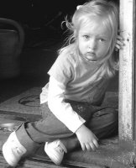

***Администрация детской больницы, иного стационарного учреждения здравоохранения***

1. При выявлении детей, которых в больнице (более 1 месяца) не навещают родители (законные представители), уведомляет о данном факте специалистов в сфере опеки и попечительства по месту жительства ребенка, а в случае его неизвестности (отсутствия) – специалистам в сфере опеки и попечительства по месту нахождения медицинского учреждения.

2. При поступлении ребенка, оставшегося без попечения родителей, в течение 7 дней направляет информацию специалистам в сфере опеки и попечительства по месту регистрации ребенка (а в случае её отсутствия - по месту нахождения детской больницы).

***Руководители лечебно-профилактических учреждений,***

***травматологических пунктов***

При выявлении несовершеннолетних, поступивших с признаками жестокого обращения с ними, с признаками физического, психического или сексуального насилия, непринятия родителями (законными представителями) своевременных мер по лечению ребенка, которое привело к угрозе его жизни и здоровью, незамедлительно (в течение 3-х часов) направляют информацию по установленной форме в орган внутренних дел, специалистам в сфере опеки и попечительства и районной комиссии по делам несовершеннолетних и защите их прав по месту фактического жительства несовершеннолетнего (-ней) в городскую межведомственную комиссию по делам несовершеннолетних и защите их прав, а также в Межрайонную прокуратуру.

***Администрация медицинского учреждения для взрослых***

Незамедлительно (в течение трёх часов) направляет специалистам в сфере опеки и попечительства по месту жительства несовершеннолетних детей информацию о невозможности единственного или обоих родителей самостоятельно осуществлять уход и воспитание несовершеннолетнего ребенка в случаях длительной и тяжелой болезни обоих или единственного родителя, а также об иных выявленных случаях неблагополучия в семьях, имеющих несовершеннолетних детей.

***Руководители наркологических диспансеров и наркологических больниц***

Незамедлительно (в течение трёх часов с момента обращения, поступления) направляют по факсу в городскую межведомственную комиссию по делам несовершеннолетних и защите их прав информацию о родителях, имеющих несовершеннолетних детей, злоупотребляющих алкоголем, наркотическими и психотропными веществами, а также о несовершеннолетних, употребляющих наркотические, психотропные или токсические вещества, а также медикаменты без назначения врача (в случае наступления токсического отравления).

**Образовательные учреждения**

***Дошкольные образовательные учреждения***

 Обеспечивают ежедневный (в рабочее время) внешний визуальный осмотр детей при выявлении признаков жестокого обращения родителей с ребенком, о детях, проживающих в условиях, представляющих угрозу их жизни или здоровью, либо препятствующих их нормальному воспитанию, незамедлительно (в течение трёх часов с момента выявления) направляют информацию специалистам в сфере опеки и попечительства по месту фактического проживания ребенка, в отдел внутренних дел района по месту нахождения образовательного учреждения, в Департамент образования города Костромы и в городскую межведомственную комиссию по делам несовершеннолетних и защите их прав по установленной форме.

***Общеобразовательные учреждения и учреждения среднего профессионального образования***

1. Обеспечивают ежедневный (в рабочее время) при прибытии обучающихся их внешний визуальный осмотр.

2. При выявлении обучающихся, не посещающих или систематически пропускающих без уважительных причин учебные занятия в образовательных учреждениях, принимают меры к выяснению причин, проводят обследование условий воспитания и проживания обучающегося и его семьи, составляют акт обследования по результатам которого ставят обучающегося на внутришкольный учет (учет в ГОУ среднего профессионального образования).

3. В течение 3-х дней с момента постановки несовершеннолетнего на внутришкольный учет (учет в ГОУ среднего профессионального образования) направляют информацию об этом в районную комиссию по делам несовершеннолетних и защите их прав по фактическому месту жительства несовершеннолетнего по установленной форме.

4. При выявлении признаков жестокого обращения родителей с ребенком, о детях, проживающих в условиях, представляющих угрозу их жизни или здоровью, либо препятствующих их нормальному воспитанию, незамедлительно (в течение трёх часов с момента выявления) направляют информацию специалистам в сфере опеки и попечительства по месту фактического проживания ребенка, в отдел внутренних дел района по месту нахождения образовательного учреждения, в Департамент образования города Костромы и в городскую межведомственную комиссию по делам несовершеннолетних и защите их прав по установленной форме.

**Органы внутренних дел**

***Подразделения по делам несовершеннолетних***

***органов внутренних дел***

1. Выявляют и берут на учёт родителей (законных представителей) не выполняющих или выполняющих ненадлежащим образом обязанностей по воспитанию, обучению и (или) содержанию детей и (или) отрицательно влияющих на их поведение либо жестоко обращающихся с ними.

2. В течение трёх дней после постановки на учет вышеуказанных родителей направляют информацию по установленной форме в районную комиссию по делам несовершеннолетних и защите их прав по месту фактического жительства названных родителей.

3. Выявляют несовершеннолетних беспризорных детей и доставляют их в территориальные дежурные части подразделений органов внутренних дел. Копии актов о выявлении беспризорного ребенка (форма установлена совместным приказом Минздрава РФ и МВД РФ от 20.08.2003г. №414/633) в течение суток направляются должностным лицом ОДН ОВД в районную комиссию по делам несовершеннолетних и защите их прав, а также – специалистам в сфере опеки и попечительства по месту выявления беспризорного.

4. При наличии крайней необходимости, в исключительных случаях, в отношении безнадзорных несовершеннолетних осуществляют действия. Информация о данном случае направляется незамедлительно (в течение 3-х часов с момента составления соответствующего Акта) специалистам в сфере опеки и попечительства по месту выявления ребёнка.

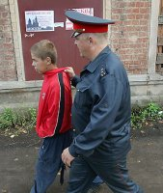5. При установлении факта нахождения ребёнка в обстановке угрожающей его жизни и здоровью, но при отсутствии крайней необходимости, принимают меры к вызову специалиста в сфере опеки и попечительства и оказывают ему содействие в отобрании ребёнка в порядке предусмотренном Семейным кодексом Российской Федерации.

***Участковый уполномоченный***

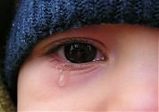1. В соответствии с приказом МВД РФ от 16 сентября 2002 г. №900 «О мерах по совершенствованию деятельности участковых уполномоченных милиции (в ред. приказов МВД РФ от 03.05.2003 №300, от 30.03.2006 №217, от 12.04.2007 №356) в целях выявления, предупреждения и пресечения преступлений и административных правонарушений должен выявлять на административном участке лиц, допускающих правонарушения в сфере семейно-бытовых отношений, хронических алкоголиков, психически больных, создающих непосредственную опасность для себя и окружающих.

2. В случае наличия у вышеназванных граждан несовершеннолетних детей в течение трёх дней со дня выявления о данных семьях информирует районную комиссию по делам несовершеннолетних и защите их прав и сотрудников подразделения по делам несовершеннолетних ОВД.

***Сотрудники патрульно-постовой службы полиции***

В соответствии с приказом МВД РФ от 17 января 2006 г. №19 «О деятельности органов внутренних дел по предупреждению преступлений в ред. приказа МВД РФ от 29.01.2009г. №60 выявляют заблудившихся детей и подростков, безнадзорных и беспризорных несовершеннолетних, находящихся в социально опасном положении, а также несовершеннолетних правонарушителей, в том числе находящихся в состоянии алкогольного, наркотического или токсического опьянения, передают их родителям или лицам, их заменяющим, в необходимых случаях доставляют таких лиц в дежурную часть районного отдела внутренних дел или подразделения по делам несовершеннолетних (если они находятся вне помещения отдела внутренних дел).

***Дежурные части районных органов внутренних дел***

При доставлении к ним беспризорных несовершеннолетних осуществляют действия и через ОДН ОВД направляют копии актов о выявлении беспризорного ребенка в течение суток в районную комиссию по делам несовершеннолетних и защите их прав, а также – специалистам в сфере опеки и попечительства по месту выявления беспризорного.

**2. Методические рекомендации по социальному расследованию**

Сбор первичной информации о семье (социальное расследование) является важным этапом при выявлении раннего семейного неблагополучия.  *Социальное расследование* – это процесс, в ходе которого специалистами защиты детства осуществляется официальный сбор информации для оценки безопасности ребёнка, оценки рисков повторения жестокого обращения и/или неудовлетворения основных жизненных потребностей ребёнка, оценка положения его семьи и определяются пути решения выявленных проблем. Социальное расследование проводится в течение недели на основании приказа руководителя учреждения.

**Задачи социального расследования**

1. Собрать максимально полную и достоверную информацию о том, имел ли место факт жестокого обращения и неудовлетворения основных жизненных потребностей ребёнка.

2. В случаях, если факт жестокого обращения и неудовлетворения основных жизненных потребностей ребёнка имел место, установить виновное лицо.

3. Обеспечить меры по защите ребёнка.

4. Оценить ресурсы и потребности семьи и ребёнка.

5. Разработать программы по реабилитации ребёнка и его семьи.

6. Предусмотреть альтернативный план мероприятий, если семья не может или отказывается участвовать в программах по её реабилитации.

**Порядок действий специалистов в рамках социального расследования**

1. Сбор информации о возможном факте жестокого обращения с ребёнком, включающий в себя опрос самого ребёнка, родителей, в том числе и предполагаемого виновного, братьев, сестёр и других лиц, которые могут иметь необходимую информацию.

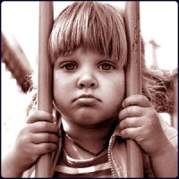2. Оценка угрозы жизни и здоровью ребёнка на каждом этапе расследования.

3. Разработка плана мероприятий по обеспечению безопасности ребёнка и его реализация (предоставление дополнительных услуг на дому, изъятие детей из семьи или изолирование предполагаемого насильника от предполагаемой жертвы и др.).

4. Обеспечение в случае необходимости медицинского и/или психологического обследования и лечения ребёнка, подвергшегося жестокому обращению.

5. Оценка степени риска жестокого обращения в домашнем окружении, включающая в себя изучение возможности удовлетворения основных нужд и потребностей ребёнка его родителями, вероятность повторения фактов жестокого обращения, способность невиновного родителя защитить ребёнка. Оценка степени риска включает в себя обязательное посещение семьи на дому.

6. Подача исков в суде в необходимых случаях.

7. Разработка планов помощи несовершеннолетнему (СОП), либо защиты прав и законных интересов несовершеннолетнего (НГЗ), отражающих комплекс мероприятий по реабилитации семьи и ребёнка.

8. Мотивация семей к работе со специалистами, вовлечёнными в процесс реабилитации.

**Принципы проведения расследования**

1. Вовлечение членов семьи и значимого окружения ребёнка.

2. Уважение прав родителей.

3. Сотрудничество с родителями, заинтересованными службами и организациями.

4. Сбор полной и точной информации.

5. Конфиденциальность.

**Методы сбора информации**

1. Беседа (интервью) с ребёнком.

2. Беседа с людьми, имеющими отношение к ребёнку.

3. Генограммы (графическое изображение семейной истории в нескольких поколениях; содержит информацию, полезную для принятия решений или предсказания будущего поведения на основе истории поведения в семье; генограмма показывает модели сложностей, имеющихся в семьях, включая бытовое насилие, алкоголизм и наркоманию или сексуальное насилие; это программы, влияющие на других членов семьи и иногда повторяющиеся в последующих поколениях). 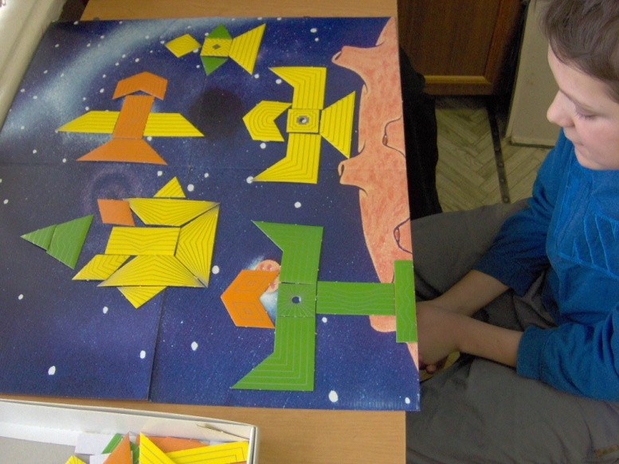

4. Экокарты (визуальное представление связей семьи с различными системами в своей среде, и они помогут понять, как влияет системное окружение на семью; в окружении семьи могут быть выявлены множество сильных сторон и дополнительных ресурсов).

5. Медицинское обследование ребёнка, если имеются видимые признаки жестокого обращения и/или неудовлетворения основных жизненных потребностей.

6. Наблюдение.

7. Официальные запросы.

**3. Механизм по раннему выявлению семей, находящихся в социально опасном положении**

Раннее выявление семейного неблагополучия составляет важное направление работы всех органов и учреждений системы профилактики безнадзорности и правонарушений несовершеннолетних. Раннее выявление и постановка на учет неблагополучных семей проводятся с целью оказания помощи на ранних этапах семейного неблагополучия, определения форм работы с конкретной семьей и установления контроля за проведением индивидуально-профилактической работы (приложение 1).

В выявлении принимают участие:

1. Учреждения здравоохранения:

- женские консультации (ЖК): в случае выявления факторов неблагополучия у беременной женщины, вставшей на учет, ЖК незамедлительно в письменной форме информируют комиссию по делам несовершеннолетних и защите их прав, а при направлении будущей роженицы в родильное отделение также информируют и родильное отделение;

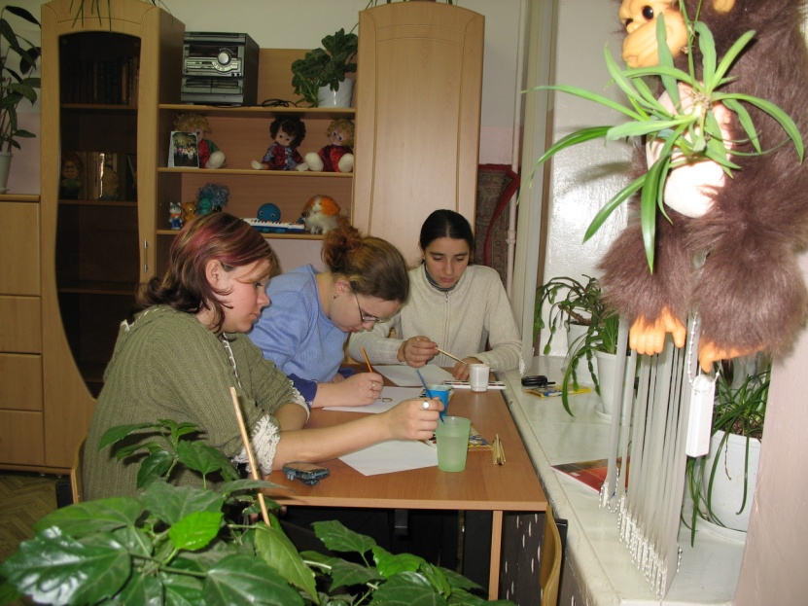- родильное отделение: после рождения ребенка у женщины, находящейся в трудной жизненной ситуации или социально опасном положении, информирует отдел опеки и попечительства, комиссию по делам несовершеннолетних и защите их прав, а также детскую поликлинику по месту жительства матери и ребенка;

- детская поликлиника:

- участковый педиатр при посещении новорожденного ребенка и обнаружении фактов неблагополучия у женщины незамедлительно направляет информацию в отдел опеки и попечительства, комиссию по делам несовершеннолетних и защите их прав;

- в результате наблюдения детей в поликлинике, при выездах по месту жительства, при обследовании детей в детских садах, школах и при выявлении несовершеннолетних, находящихся в трудной жизненной ситуации или социально опасном положении, в 3-дневный срок информируют отдел опеки и попечительства, комиссию по делам несовершеннолетних и защите их прав, ОДН ОВД;

- при выявлении признаков физического или сексуального насилия в отношении несовершеннолетних незамедлительно сообщают в ОВД, прокуратуру, ОСЗН, органы опеки и попечительства, комиссию по делам несовершеннолетних и защите их прав;

- при выявлении несовершеннолетних, употребляющих спиртные напитки и наркотические вещества, направляют за помощью в наркологический диспансер, а при необходимости госпитализируют, и в 3-дневный срок сообщают в ОДН;

- детские больницы: при поступлении несовершеннолетних по причине жестокого обращения с ними, непринятия родителями своевременных мер по лечению ребенка, которое привело к угрозе его жизни и здоровью, обязаны в 3-дневный срок уведомить о данном факте ОДН, при поступлении безнадзорных, беспризорных детей, выявленных в ходе рейдов (по акту ОДН, отдела опеки и попечительства, несет ответственность за нахождение ребенка в данном учреждении до момента его дальнейшего жизнеустройства, в т.ч.: передачи его в детские специализированные учреждения образования и социальной защиты;

- медицинские учреждения для взрослых: в случае выявления заболевания родителей, препятствующих выполнению ими родительских обязанностей, в т.ч. инвалидности 1 и 2 группы, вследствие которой родители не могут самостоятельно осуществлять уход и воспитание ребенка; о случаях госпитализации обоих или единственного родителя; родителей-наркоманов, токсикоманов, алкоголиков, родителей, имеющих психические заболевания, при которых больные признаны в установленном порядке недееспособными или ограниченно дееспособными, родителей, имеющих злокачественные онкологические заболевания и т.д., необходимо в 3-дневный срок сообщать в отдел опеки и попечительства.

2. Органы и учреждения образования: дошкольные учреждения, образовательные учреждения, незамедлительно информируют:

- ОВД - о всех случаях противоправного поведения учащихся, о безнадзорных несовершеннолетних, о семьях, находящихся в социально опасном положении, о жестоком обращении с детьми, о подозрении на физическое или сексуальное насилие, о лицах, вовлекающих подростков в совершение правонарушений и преступлений;

- отдел опеки и попечительства - о семьях, где есть несовершеннолетние, оставшиеся без попечения родителей или законных представителей, либо находящихся в обстановке, представляющей угрозу их жизни, здоровью или препятствующей их воспитанию;

- органы здравоохранения - о семьях, где несовершеннолетние нуждаются в обследовании, наблюдении или лечении, также наблюдение и лечение в связи с употреблением спиртных напитков, наркотических, токсических средств и психотропных веществ;

- КДН и ЗП - о безнадзорных несовершеннолетних, о семьях, находящихся в социально опасном положении, о жестоком обращении с детьми, о подозрении на физическое или сексуальное насилие; об учащихся, допускающих систематические пропуски уроков без уважительных причин.

В основном функция выявления лежит на классных руководителях образовательного учреждения и школьных инспекторах милиции, которые, непосредственно общаясь, воспитывая и наблюдая ребенка, замечают сложности и проблемы, существующие в его поведении и жизни. По факту выявленного неблагополучия классные руководители ходатайствуют перед Советом профилактики образовательного учреждения о необходимости оказания помощи, в виде адресных, индивидуальных социально – психолого-педагогических услуг несовершеннолетнему и его семье.

Совет профилактики решает вопрос о постановке учащегося на внутришкольный учет, заключает с родителями учащегося соглашение о сотрудничестве в процессе воспитания и коррекции поведения учащегося. Как правило, во многих случаях невозможно помочь ребенку, не содействуя родителям в изменении семейной ситуации.

Всю работу по профилактике с учащимися внутришкольного учета организует координатор. Обычно это заместитель директора по воспитательной работе. Он собирает школьный консилиум, целью которого является разработка индивидуального пакета услуг для ребенка и его семьи. Составляется индивидуальный план сопровождения учащегося, который в дальнейшем обсуждается с родителями ребенка и подростком.

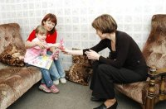По решению консилиума в каждом конкретном случае неблагополучия назначается куратор. Это может быть куратор индивидуального плана сопровождения или куратор семьи. Куратором семьи может быть социальный педагог школы. Если нет необходимости в курировании семьи, назначается куратор индивидуального плана сопровождения (куратор учащегося), чаще всего им является классный руководитель. Куратор организует и координирует деятельность всех специалистов по коррекции поведения учащегося.

Школьный психолог проводит диагностику, выявляет проблемы ребенка, дает рекомендации учителям предметникам по осуществлению педагогической поддержки учащегося, консультирует семью, разрабатывает и реализует индивидуальные и групповые программы, необходимые для коррекции поведения несовершеннолетнего. Классный руководитель помогает ученику выстроить отношения с одноклассниками, поощряет его активность во внеурочной деятельности. Социальный педагог помогает подростку в организации его занятости в системе дополнительного образования и в каникулярное время, осуществляет правовое консультирование учащегося и его родителей. Учителя предметники помогают учащемуся определиться с его учебными и профессиональными интересами, выявляют его склонности и способности, поддерживают его учебную мотивацию и познавательный интерес.

3. Органы и учреждения социальной защиты: выявляют и ведут дифференцированный учет семей и детей, оказавшихся в социально опасном положении, нуждающихся в социальной поддержке;

4. Органы внутренних дел: участковые инспектора, сотрудники отделений по делам несовершеннолетних выявляют несовершеннолетних в ходе рейдов по брошенным, полуразрушенным домам, подъездам, подвалам, чердакам, теплотрассам, в местах массового отдыха, на рынках, и т.д.;

**4. Механизмы и технологии ранней профилактики СОП в образовательном учреждении**

**Совет профилактики как механизм управления**

**процессом профилактики в школе**

Важной составляющей профилактической деятельности является управление этим процессом в каждой конкретной школе. Без решения вопросов, включающих анализ эффективности и планирование, своевременное выявление несовершеннолетних в ситуации риска и постановку на учет, организацию профилактического процесса и его координацию, невозможно выстроить эффективную систему профилактики социально опасного положения в школе. С учетом сложности решаемых задач, необходимости командной работы педагогов, а с другой стороны, ограниченности ресурсов в школе, механизмом управления профилактическим процессом в школе может стать Совет профилактики. Изначально Советы профилактики вводились в организационно - управленческую структуру образовательных учреждений для поиска путей разрешения проблем учащихся, родителей и школы в процессе обучения и воспитания 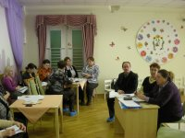несовершеннолетнего. К сожалению, с течением времени суть деятельности Совета была искажена. Деятельность данного органа получила скорее карательный и формальный характер, а не восстановительный, когда можно совместно с родителями договориться о совместном решении проблемы. Часто решения Совета носили однобокий характер: после «проработки» подростку в присутствии родителей предписывалось «исправиться», а родителям - «усилить контроль» за поведением подростка. Как правило, при этом не предусматривалось изменение условий обучения, воспитания подростка в школе, не оговаривалась помощь учащемуся со стороны педагогов. Нельзя сказать, что это обусловлено только избеганием достаточно затратной деятельности в отношении каждого ребенка (анализ ситуации, изменение условий обучения, организация и оказание комплексной помощи, выстраивание отношений сотрудничества с родителями и т.д.). Одной из серьезных причин является отсутствие иных технологий в арсенале педагогов, следование привычным стереотипам воспитания. В результате всей этой работы чаще всего терялось итак нестабильное доверие подростка к педагогам, разрушались его доверительные отношения с родителями. И если учесть, что подросток в состоянии обиды мог быть спровоцирован на деструктивное поведение, а родители - на неконструктивные действия по отношению к подростку, то деятельность Совета получала обратный эффект профилактической работы с конкретным ребенком. Таким образом, понятие Совета профилактики оказалось дискредитированным в сознании специалистов и общественности.

**Раннее выявление семей «группы риска»**

Раннее выявление семей группы риска и профилактическая работа с ними были названы приоритетными направлениями. До этого деятельность реабилитационных центров была направлена только на реабилитацию детей. Семья находилась вне поля зрения специалистов.

При социальной работе с семьёй «группы риска» нет определенных технологий работы, подходящих для решения трудностей всех семей. Здесь вся ответственность за качество и эффективность поддержки ложиться на плечи команды специалистов, в том числе социальных работников. При этом специалисты должны уметь: во-первых, грамотно диагностировать состояние семьи. Во-вторых, владеть разнообразными технологиями работы с семьёй. В-третьих, своевременно и правильно их применять. Только при выполнении этих требований, а также при творческом подходе специалиста к решению проблем детей и их родителей, результаты работы с семьёй будут влиять на неё положительно.

Диагностика состояния семьи позволяет составить более точное представление о потребностях целевой группы и точнее сформировать комплекс необходимых услуг. Важным в работе с семьёй является сопровождение семьи и детей или социальный патронаж.

Главная цель работы специалистов с семьёй «группы риска» должно быть сохранение семьи (то есть решение проблем и взрослых и детей).

Актуальным стало выстраивание более тесного и эффективного межведомственного взаимодействия. Чтобы достичь цели, необходима совместная, командная работа многих специалистов из органов образования (социальные педагоги, классные руководители, специалисты ДОУ), здравоохранения (детские поликлиники, врачи-наркологи), органов опеки, КДН, ЦСПН и других компетентных в решении проблем семьи учреждений. Таким образом, при построении системной работы с семьёй, например, родительская некомпетентность становится не предметом осуждения, а мишенью работы. То есть родители также становятся сотрудниками и, наравне со специалистами, реабилитируют свои семьи. Нередко специалисты заключают с семьёй договор о социальном обслуживании.

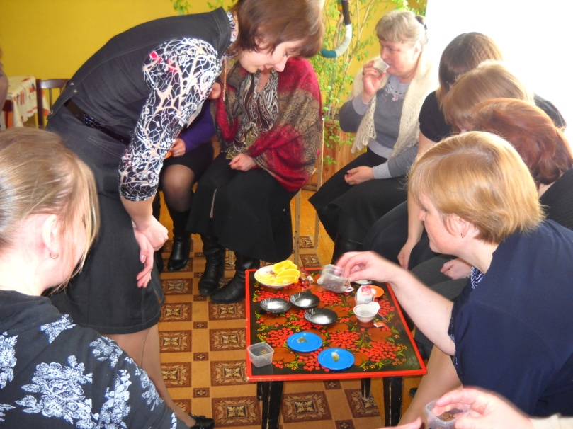 Важно научить всех членов семьи тому, как противостоять манипулятивным влияниям извне с целью выманить деньги, заставить делать не свою работу или склонить к приему алкоголя, наркотиков и т.д. Часто эти люди внушаемы, доверчивы и соглашаются на то, о чем потом сожалеют. А выход из ситуации они предпочитают искать в агрессивных действиях, вандализме, приеме алкоголя или обращении к иным влияющим на психическое равновесие веществам. Это только усугубляет их проблемы, дестабилизирует жизнь их семей. Следует предложить проиграть соответствующие ситуации психологического давления, и научить членов семьи разумно, словами, в социально приемлемой форме отказываться от того, что им не выгодно и не входит в их планы, отстаивать свои права. Каждая семья «группы риска» имеет в памяти своих членов груз информации о несправедливостях и обидах. Эта информация часто вытесняется, при этом люди не способны отстаивать свои права, поступать по-своему в значимых ситуациях. Полученные обиды и неспособность справиться с соответствующими проблемами ухудшают эмоциональный фон взаимоотношений в семьях.

Важно также вовлекать членов подобных семей (дети, родители, члены других семей) в совместные эмоционально насыщенные игры, которые делают позиции общения в семье более равными, отношения более заботливыми, а поведение за пределами семьи более смелым и предприимчивым. Такие игры создают радостное настроение. Важно добиться состояния веселья, радости.

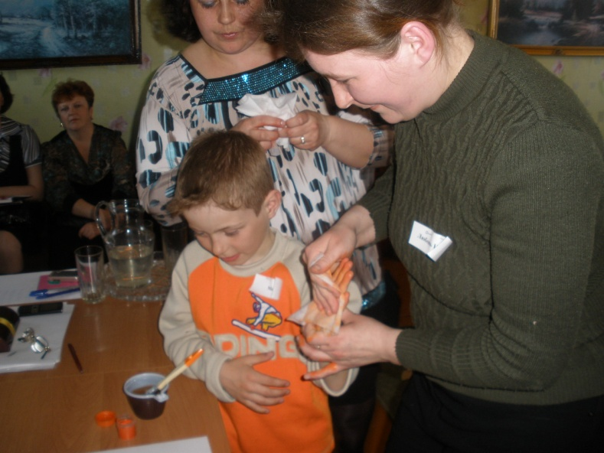Раннее выявление семей «группы риска», безусловно, должно стать важным направлением работы всех социальных служб, а также всех учреждений, где занимаются социализацией детей (учреждения дошкольного образования, школа).

Школа, наряду с семьей, в которой происходит формирование ребенка, служит для ребенка важнейшей средой обитания, здесь он не просто проводит определенную часть своего времени и получает знания. Школа влияет на формирование его интересов, на появление дружеских привязанностей, на формирование коммуникативных, социальных умений и навыков ребенка.

Именно здесь социальные педагоги, классные руководители и обслуживающий персонал школы постоянно контактируют с ребенком. Если учесть то, что если в семье возникаю проблемы, то это отражается на эмоциональном фоне ребенка и его поведении, то они могут заметить любое изменение в отрицательную сторону и сообщить социальному педагогу. А социальный педагог начнет профилактическую работу с семьёй совместно с психологом школы. Ставок на места педагогов-психологов и социальных педагогов выделяется очень мало, и специалисты просто не справляются с объёмом работы, и многие важные аспекты профилактической работы даже не знают.

В раннем выявлении семей «группы риска» так же могут принимать участие медицинские работники скорой помощи, так как они совершают выезды на дом и могут пронаблюдать атмосферу семьи и сообщить при необходимости в социальную службу.

Только при их сотрудничестве возможна эффективная работа по профилактике семейного неблагополучия. Но сотрудничество и межведомственное взаимодействие прописаны практически во всех положениях о деятельности организаций, в должностных инструкциях специалистов, но все же системного подхода до сих пор нет, необходима координация, единая база данных, то куда будет стекаться вся информация о семьях, например, введение срочного номера социальной помощи, как скорая помощь и милиция. Необходим телефон доверия, общеизвестный, разрекламированный. Необходимо развитие социальной рекламы, как способа информирования населения о правах на оказание социальных услуг, возможные пути действий в сложных ситуациях и т.д. Перспективным методом социальной работы является — участковая работа, лишь бы законодательство подходило к функции и важности работы таких специалистов с пониманием актуальности и эффективности данного подхода.

Явным преимуществом организации раннего выявления семей с проблемами является активная партнерская позиция, способность выстраивать отношения со специалистами и руководством разных учреждений (журнал социальный работник).

**Раздел II. Применение технологий по раннему выявлению семейного неблагополучия в Костромской области**

Ресурсный центр по сопровождению семей, нуждающихся в социальной реабилитации и ресоциализации, был открыт на базе ГКУ «ОСРЦН «Добрый дом» 11 января 2011 года с целью координации деятельности служб сопровождения семей на муниципальном уровне, повышения квалификации специалистов и оказания комплекса услуг семьям. Службы сопровождения семей функционируют на базе 24 комплексных центров социального обслуживания населения и 2 социально-реабилитационных центров Костромской области. Территориально они охватывают все муниципальные образования области.

В качестве примера рассмотрим особенности оказания помощи семьям в Буйском, Мантуровском и Судиславском районах, а также оказание помощи семьям и несовершеннолетним специалистами РЦ.

**1. Из опыта работы ОГКУ «Буйский СРЦН «Надежда», по раннему выявлению семей,**

**нуждающихся в социальной реабилитации и ресоциализации**

Опыт работы специалистов службы сопровождения **ОГКУ «Буйский СРЦН «Надежда»** с семьями, находящимися в трудной жизненной ситуации и социально опасном положении, показал, что наиболее эффективных результатов можно достичь, начиная работу на ранних этапах семейного неблагополучия, когда семья еще в состоянии оценить свою проблему, с помощью специалистов разрешить и предпринять действия по исправлению ситуации. В связи с этим в Центре была разработана ***технология раннего выявления семейного неблагополучия*.**

Цель технологии: раннее выявление социально-неблагополучных семей с детьми, комплексный, многосторонней и поэтапный подход к решению проблем.

Данная технология включает 3 этапа.

1 этап «Межведомственное взаимодействие»

2 этап «Раннее выявление семей»

3 этап «Коррекционно-реабилитационная работа с семьей»

**Объектом являются:**

**-** Беременные женщины группы социального риска

**-** Семьи с детьми, находящиеся в трудной жизненной ситуации.

**Результат технологии:** снижение количества семей с детьми на поздних этапах семейного неблагополучия.

***1 Этап - Межведомственное взаимодействие***

Цель:создание механизмов взаимодействия социальных партнеров, направленных на работу по выявлению семей на раннем этапе семейного неблагополучия.

***Алгоритм работы***

1.Определение круга социальных партнеров.

2.Разработка механизма взаимодействия, разграничение функций и полномочий. Заключение соглашений о социальном партнерстве.

На данном этапе разрабатываются и заключаются договора о социальном партнерстве с учреждениями - социальными партнерами:

- учреждениями здравоохранения (женская консультация, детская поликлиника)

- учреждениями образования (детские сады и школы города и района)

- учреждениями социальной сферы (органы опеки и попечительства, Центр занятости населения, СРЦН «Солнышко», КЦСОН)

- Комитетом по делам культуры и молодежи (СКЦ «Луч», Комитет по делам культуры и молодёжи, СОК «Спартак»)

3.Координация деятельности социальных партнеров (рабочая группа по ведению единого банка данных семей с детьми, находящихся в социально-опасном положении г/о г. Буй и Буйского муниципального района).

***Условия эффективного взаимодействия с социальными партнерами:***

- Наличие в городе сети социальных учреждений

- Наличие учреждения координатора

- Заинтересованность социальных партнеров

- Наличие механизма взаимодействия

-Проведение совместных круглых столов, семинаров, консультаций

-Выполнение двухсторонних обязательств социальными партнерами

***II этап – Раннее выявление семей***

**Цель:** выявление семей с детьми, находящихся на раннем этапе семейного неблагополучия.

***Алгоритм работы***

1.Сигнал о ситуации семейного неблагополучия

Информацию о клиентах предоставляют:

-Учреждения здравоохранения – женские консультации, детские поликлиники;

-Учреждения образования: школы, детские дошкольные учреждения города;

- Учреждения социальной сферы: комитет по делам культуры и молодежи, детские учреждения дополнительного образования

- Комиссия по делам несовершеннолетних и защите их прав, подразделение по делам несовершеннолетних, органы опеки и попечительства;

-Общественность – родственники, соседи, знакомые

- Самообращение

2 раза в год направляются запросы в детские сады и школы города и района о предоставлении информации о семьях, находящихся на раннем этапе семейного благополучия.

2.Проверка достоверности информации.

Специалисты Центра выходят в семью для проверки информации и знакомства с ней. Составляется акт ЖБУ (жилищно-бытовых условий), определяется социальный статус семьи.

3.Сбор информации о семье и оценка необходимости и степени вмешательства в семейную ситуацию.

Для оценки ситуации семейного неблагополучия запрашивается информация: с места работы родителей, детских дошкольных учреждениях, школах, детских поликлиниках, КДН и ЗП, ПДН ; опрашиваются соседи, родственники.

4.Проведение специальной диагностики для углубленного изучения проблем, изучения возможности использования ресурсов семьи для восстановления ее функций.

Специалисты Центра: педагоги, психологи проводят диагностирование всех членов семьи, используя при этом различные формы и методы: анкетирование, тестирование, наблюдение, беседы, опрос, составление карты социальных связей, методик («Моя семья», «Несуществующее животное», «Дом, дерево, человек», «Определения индивидуальных копонг-стратегий Э.Хайма)

5.Построение выводов на основе результатов, полученных в ходе общей и специальной диагностики.

***3 этап «Коррекционно-реабилитационная работа с семьей»***

**Цель:** осуществление коррекционно – реабилитационной работы с семьей с детьми и беременными женщинами, находящимися на стадии раннего семейного неблагополучия.

***Алгоритм работы***

1.Составление индивидуальной программы реабилитации семьи специалистами Центра. Проводится первичный консилиум в ходе которого принимается решение о принятии семьи на социальное сопровождение..

2.Заключение соглашения о социальном патронате. За семьёй закрепляется специалист по социальной работе

3.Выбор форм и методов коррекционно-реабилитационной работы с семьей с использованием оптимальных механизмов взаимодействия с социальными партнерами.

- Индивидуальные и групповые коррекционно-реабилитационные занятия

- Клубные объединения

- Психолого-педагогические тренинги

- Профилактические беседы

- Консультации-разъяснения

- Социальные психолого - педагогические патронажи

- Телефон доверия

- Профессиональная ориентация

- Адресная помощь

4.Проведение мероприятий коррекционно-реабилитационной работы по направлениям

*Социально правовая помощь*

*-* Еженедельный патронаж семьи;

*-* Помощь в трудоустройстве родителей, детей (через центр занятости, центр молодёжи);

*-*Помощь в выправлении документов (через паспортно-визовую службу, паспортный стол, суд, отдел ЗАГС, МТОСЗН,ОиП №1 и др.);

*-* Консультации по социально-правовым вопросам.

*Социально-экономическая помощь*

*-*Оформление государственной социальной помощи;

*-* Организация отдыха детей в каникулярное время (оздоровительный лагерь с дневным пребывание при Центре, загородные лагеря);

*Социально-бытовая помощь*

*-* Помощь в устройстве несовершеннолетних детей в учреждения образования (ходатайства в отдел образования, детские сады);

*-* Консультации по улучшению санитарного состояния жилья;

*-* Помощь в организации ремонта жилья (с привлечением спонсорских средств, ходатайства в ЖЭК и др.);

*-* Помощь в получении необходимой медицинской помощи (привлечение ЦРБ, детской консультации, женской консультации);

*-* Помощь одеждой, обувью, канцелярскими товарами.

*Психолого-педагогическая помощь*

*-* Групповые и индивидуальные консультации по коррекции детско-родительских отношений;

*-* Консультирование по индивидуальным проблемам;

*-* Реабилитационные занятия с детьми с использованием индивидуальных и групповых форм работы;

*-*Тренинги по организации здорового образа жизни;

*-*Помощь по подготовке неорганизованных дошкольников к начальной школе (цикл занятий по программе «Скоро в школу);

*-* Консультации по устранению причин школьной дезадаптации несовершеннолетних;

*-* Организация и проведение совместных праздников и конкурсов для родителей и детей;

*-*Привлечение к работе «Школы родительской мудрости», клуба для беременных «Сокровение», «Молодая семья».

5.Отслеживание динамики изменений, коррекция плана реабилитации.

Подведение итогов (промежуточный консилиум)

6.Проведение мероприятий коррекционно-реабилитационной работы по результатам промежуточных итогов.

7.Оценка ситуации клиента. Определение дальнейших мероприятий: снятие с патроната, продолжение работы ( консилиум)

***В качестве примера можно привести случай из практики работы Центра:***

*Сотрудниками Центра была получена информация из женской консультации МУЗ «Буйская ЦРБ» о том, что на учет по беременности встала Анна Б., ранее семья которой находилась на контроле в центре, как неблагополучная, так как родители злоупотребляли спиртными напитками.*

*Мать девочки умерла 3 года назад. Аня неоднократно находилась в социально-реабилитационном центре, так как вышла из под контроля отца, уходила из дома, не училась.*

*Благодаря содействию специалистов центра в свое время девочка окончила вечернюю школу и курсы при ПУ№8 по специальности продавец.*

*С беременностью Анны появились новые проблемы, так как в те условия, в которых проживали отец с дочерью, принести новорожденного не представлялось возможным. Деревянный дом без удобств находился в ветхом состоянии: текла крыша, разрушена труба печного отопления, из-за чего дом практически не отапливался, в некоторых рамах отсутствовали стекла, требовался капитальный ремонт жилья. На это у семьи не было средств. Отец не работал, злоупотреблял спиртными напитками. Не была оформлена пенсия на Аню по утере кормильца матери и компенсация на питание беременным женщинам.*

*В связи с данными обстоятельствами семья была взята на контроль «службой сопровождения семьи», Аня поставлена в банк данных беременных женщин из «Группы социального риска». Заключено соглашение о социальном патронате. Разработана программа реабилитации семьи.*

*Первым шагом в работе специалистов было направление ходатайства в МП УК «Жилкомсервис», о ремонте кровли и печного отопления данного жилья. В ближайшее время ремонт «Жилкомсервисом» был осуществлен, но несмотря на это жилье было признано аварийным. Как сирота Аня состояла в очереди на улучшение жилищных условий. Также специалистами Центра Ане было оказано содействие в сборе документов для оформления пенсии по утере кормильца и компенсации на питание беременным женщинам. Отец был трудоустроен. В семье появился доход. Отец стал выплачивать алименты в пользу Анны.*

*Видя реальную помощь и поддержку специалистов Центра, семья постепенно стала идти на контакт. Анна стала частым посетителем Центра. Будущая мама стала посещать индивидуально-коррекционные занятия психолога и клуб для беременных женщин из «группы социального риска» «Сокровение», где ей оказывалась психологическая помощь в дородовой и послеродовой период.*

*В квартире Аня навела порядок, отец привез дрова. Специалистами были собраны предметы первой необходимости для новорожденного малыша.*

*Вскоре перед рождением малыша отец запивает, теряет работу и из роддома встречать Аню некому. Она в отчаянии в день выписки звонит специалисту Центра, чтобы ее встретили и принесли одежду для малыша, так как больше это сделать некому. Специалист едет встречать Аню из больницы.*

*Пока Аня находилась в больнице, дом не отапливался. В доме был беспорядок. Поэтому пришлось искать, куда можно определить мать с новорожденным. По убедительным просьбам специалистов по социальной работе Аня с ребенком была временно устроена у своего деда по материнской линии, который длительное время не общался и не поддерживал отношений с семьей Ани из-за алкоголизма родителей.*

*Также специалисты центра помогли молодой матери своевременно оформить все полагающиеся пособия и льготы по родам и рождению ребенка.*

*Несмотря на благоприятно сложившиеся обстоятельства для Ани, ей было морально тяжело принять роль материнства. У нее происходили срывы: уход из дома, оставление ребенка на дедушку, периодическое употребление спиртных напитков.*

*Но благодаря внимательному отношению и чуткой опеке специалистов Центра, Анна изменила свой образ жизни.*

*В настоящее время Аня создала свою семью, вместе с гражданским мужем воспитывают двоих детей: Влада (4 года) и Никиту (1,5 года) . Родители работают, дети ходят в детский сад. Анна регулярно посещает занятия клуба «Молодая семья» и «Школа родительской мудрости», часто приходит в Центр за советом и помощью*

*В апреле 2012 г. в семье произошло радостное событие. Ане, как сироте, была предоставлена однокомнатная благоустроенная квартира в центре города, в новом доме*.

**2. Из опыта работы ОГБУ «Мантуровский КЦСОН» по раннему выявлению**

**семейного неблагополучия**

В **ОГБУ “Мантуровский КЦСОН”** технология работы с семьей включает

в себя несколько этапов.

*1. Предварительный этап:*

1. Сбор и анализ информации, документов, поддерживающих социальный статус семьи.

2. Выявление сущности семейных проблем и причин их возникновения, постановка социального диагноза.

*2. Этап практической работы с семьей:*

1. Этап вовлечения (мотивация членов семьи на сотрудничество).

1.1 Подписание родительского соглашения о сотрудничестве.

1.2. Обсуждение с родителями внутрисемейной ситуации с целью выявления факторов неблагополучия и нарушения законных прав и интересов их несовершеннолетних детей через использование дискуссионной панели “Социально-правовой портрет семьи” (“СППС”).

1.3. Разработка совместного плана сопровождения с родителями.

2. Этап изменения родительского поведения (реализация разработанного плана).

2.1. Развитие ответственности в действиях и поступках родителей через:

- социальную рекламу ответственного родительства “Правовой календарь”, “Домашняя работа, посильная ребенку вашего возраста”;

- семейные профилактические советы с привлечением специалистов учреждений системы профилактики.

2.2. Восстановление детско-родительских отношений:

- в рамках занятий с педагогом-психологом по программе “Счастливое детство”;

- через привлечение к участию в мероприятиях и праздниках центра.

2.3. Контроль над выполнением плана работы через социальный патронаж семьи, анализ поступающих документов.

2.4. Анализ выполнения плана работы с семьей.

2.5. Принятие мер воздействия к родителям, уклоняющимся от содержания с существующим законодательством.

*3. Этап обобщения и подведения итогов.*

1. Обобщение с родителями характера изменений внутрисемейной ситуации и их динамики через использование дискуссионной панели “СППС”.

2. Подведение итогов реабилитационной работы с семьей.

***Приведем несколько примеров:***

***Семья Ирины П.*** *Категория семьи “многодетная, неполная”. В семье умер муж, потеря одного из супругов вызвала за собой внутреннюю неспособность семьи адекватно пережить трагическое событие. Возникла стрессовая ситуация, жена находилась в растерянности, дети недопонимали значимости потери. В семейной системе произошли изменения: неспособность жены содержать семью, отсутствие контроля со стороны мужа. Появление новых друзей, ослабевает контроль за детьми.*

*Выход из кризисной ситуации:*

*В отделение психолого-педагогической помощи семье и детям поступил сигнал от соседей о том, что мать замечена в частом злоупотреблении спиртным, в квартире собираются частые шумные, пьяные компании (сочувствующие). Дети предоставлены сами себе, без контроля находятся на улице в вечернее время, санитарное состояние в доме ухудшилось. Материальное состояние семьи пошатнулось, т.к. мать до смерти мужа не работала, а после его смерти пенсии по потери кормильца не оформила. Специалисты вышли в семью, провели обследование жилищно-бытовых и материальных условий семьи, сбор и анализ информации, выявили семейную проблему и причину кризиса. Наметили пути выхода семьи из кризиса совместно с матерью семейства (она реагировала доброжелательно и с благодарностью принимала помощь), с подключением специалистов всех служб системы профилактики. В итоге совместными усилиями с органами системы профилактики была проведена огромная работа по оказанию помощи семье попавшей в кризисную ситуацию. Со стороны специалистов психолого-педагогической помощи семье и детям проводился социальный патронаж, оказано содействие в оформлении документов в получение пенсий по утере кормильца, улучшении жилищно-бытовых условий (направлено ходатайство в администрацию города и ООО “Жилкомсервис”), детям выделены путевки в санатории. Неоднократно была оказана психологическая и педагогическая помощь в форме поддерживающих бесед, бесед-убеждений, профилактических бесед. Оказано содействие в помещении детей в ГУ СРЦ г.Мантурово по заявлению матери (в течении 2-х месяцев) был наведен порядок в квартире, проведен косметический ремонт), оказано содействие в сборе и оформлении документов на материальную помощь из местного бюджета, вещами и продуктами. Со стороны здравоохранения оказано содействие в прохождении медицинских осмотров детей и получении санаторно-курортных карт. КДН и ЗП при администрации г.Мантурово неоднократно приглашало мать на индивидуальные беседы, проблема рассматривалась на заседании комиссии. Инспектора ГДН обеспечили контроль семьи в вечернее время. Со стороны городского отдела образования, а именно классного руководителя и социального педагога осуществлялся контроль за учебным процессом детей. Таким образом: раннее вмешательство в кризисную ситуацию, сложившуюся в данной семье позволило сохранить кровную семью, улучшить жилищно-бытовые и материальные условия семьи.*

***Семья Людмилы Ч.*** *Неполная семья с ребенком инвалидом. Проживала совместно с престарелыми родителями. Смерть отца повлекла за собой изменение в семейной системе. Данное кризисное событие Людмила Ч. приняла очень болезненно, не смогла справиться со своими эмоциями. Стресс от того, что она осталась одна с ребенком инвалидом и больной матерью, изменил семейный уклад: появились новые друзья, стала злоупотреблять спиртным, уходить из дома, изменилось отношение к ребенку и матери. У Людмилы Ч. появились проблемы со здоровьем. Раннее вмешательство в кризисную ситуацию позволило за короткий промежуток времени оказать социальную помощь, а именно: внеплановые социальные патронажи (два раза в неделю), проведение профилактической беседы в форме убеждения, помощи психолога, содействие в кодировке от алкогольной зависимости, а также использование “Социально-правовой технологии” с данной семьей, позволило сохранить кровную семью и включить родителя в обеспечение жизнедеятельности ребенка.*

***Семья Карина О.*** *- несовершеннолетняя мать, полная семья. Зачатие ребенка произошло вне брака. Данное кризисное событие напугало Карину О. и отца будущего ребенка. Каждый из них воспринимал это по своему. Карина О. - испуг, понимание несостоятельности в воспитании и содержании ребенка. Отец будущего ребенка не желал связывать свою жизнь узами брака с несовершеннолетней женщиной (хотя проживала совместно). Данное событие повлекло за собой изменение во взаимоотношениях между совместно проживающими людьми. Они стали напряженными. Отец будущего ребенка часто уходил из дома и не понимал того, что должен заботиться, нести ответственность за жизнь своего ребенка. Специалисты смогли вовремя выявить существующую проблему и причину ее возникновения, поставить социальный диагноз. Во время знакомства с семьей специалисты смогли вовлечь членов семьи в семейное сотрудничество, заключить негласное соглашение о сотрудничестве (желание родителей сотрудничать со специалистами). Совместное обсуждение с родителями позволило выявить факторы и найти пути выхода из создавшейся кризисной ситуации. Проведенный социально-психолого-педагогический консилиум специалистов центра позволил разработать план с семьей и наметить этапы работы.*

*Родители узаконили свои отношения. Ребенок появился на свет здоровым и желанным. Отец взял все заботы на себя по жизнеобеспечению семьи. В доме имеется все необходимое, ребенок ни в чем не нуждается. Взаимоотношения в семье стабилизировались. Следовательно можно сделать вывод, что раннее вмешательство в кризисную ситуации в семье позволило сохранить семью и включить родителей в обеспечение жизнедеятельности ребенка.*

**3. Из опыта работы ОГБУ «Судиславского КЦСОН» по раннему выявлению семей, нуждающихся в социальной реабилитации и ресоциализации**

Работу с семьей и детьми по профилактике безнадзорности и правонарушений службы системы профилактики в **Судиславском муниципальном районе** можно разделить на несколько этапов:

- профилактика социального сиротства осуществляется на всем протяжении работы с семьей и ребенком;

- выявление семьи и (или) ребенка, находящихся, в трудной жизненной ситуации или социально – опасном положении;

- индивидуальная профилактическая работа с семьей и ребенком;

- мероприятия по защите прав и законных интересов семьи и несовершеннолетних.

В Судиславском муниципальном районе работа ведется службой системы профилактики в которую входят: КДН ЗП, ОГБУЗ "Судиславская РБ", учреждения образования, общественные советы по предупреждению правонарушений среди несовершеннолетних при сельских поселениях, специалисты службы сопровождения семьи, участковые инспектора, инспектор ПДН ОП №16 МО МВД России "Островский", которые своевременно информируют о неблагополучных семьях. Для координации в работе с семьей в Судиславском муниципальном районе создана рабочая группа по профилактике безнадзорности и правонарушений несовершеннолетних, руководителем является заместитель главы администрации района. Заседания проводятся один раз в квартал, на которых производится обмен имеющейся информации всех органов системы профилактики проводимой работе с семьей. Данная информация систематизируется и направляется в ОГБУ «Судиславский КЦСОН» где заводится индивидуальная карта помощи. В состав исполнителей включаются представители всех субъектов профилактики. В зависимости от ситуации определяется вид патронажа: постоянный (1 раз в месяц), экстренный (каждый день или через день), контрольный (1-2 раза в год). Целью патронажа является, контроль за ситуацией в семье, оказание психологический, педагогической, экономической, социально – правовой помощи. На заседании рабочей группы заслушиваются службы системы профилактики проводимой работе с конкретной семьей. Принимаются решения о снятии или постановке семьи на профилактический учет в категорию социально – опасного положения или «группу риска». Необходимо отметить, что при снятии семьи с учета семья не выпадает из поля зрения службы системы профилактики, она остается на учете и под контролем специалистов по социальной работе и специалистов отделения психолог – педагогической помощи семье и детям.

В случае, когда усилиями учреждениями и служб системы профилактики не удается снять напряжение в семье и ситуация усложняется к ним применяются более строгие меры общественного, административного воздействия и крайняя мера лишение родительских прав.

В системе образования работа по выявлению и профилактике семей начинается в дошкольных учреждениях. С этой целью в дошкольных учреждениях на каждую семью при поступлении заполняется социальный паспорт, который содержит все необходимые сведения и позволяет правильно построить работу с семьей.

Педагоги дошкольный учреждений знакомятся с семьей еще до приема ребенка в детский сад: при посещении ребенка прогулочной группы дошкольного учреждения или при посещении на дому.

В образовательных учреждениях при проведении операции «Всеобуч» проводится ежегодное обследование семей первых – пятых классов. В школах также оформляются социальные паспорта. При выявлении семей с неблагоприятным микроклиматом социальные педагоги, классные руководители берут их на контроль, планируют работу с ними, посещают семьи, привлекают специалистов служб систем профилактики, своевременно дают информацию на рабочую группу.

В системе здравоохранения в выявлении семей участвуют детская консультация, женская консультация, работники ФАП. При обнаружении медицинскими работниками ненадлежащего отношения родителей к исполнению своих обязанностей, ими доводится информация до специалистов по социальной работе сельских поселений, если проблему не удается разрешить, специалисты обращаются с ходатайством в службу сопровождения семьи. Составляется план совместных мероприятий служб систем профилактики для оказания адресной социальной помощи конкретной семьи, которая включает в себя: патронаж, консультирование, оказание услуг узких специалистов, экономическую, психологическую помощь.

Большое внимание профилактике неблагополучия в районе уделяется на межведомственных семинарах:

03 апреля 2012 года на базе МБОУ Судиславской основной общеобразовательной школы прошел семинар на тему « Взаимодействие образовательных учреждений и служб системы профилактики по совершенствованию работы с семьей». В работе семинара приняли активное участие органы профилактики всех уровней: КДН и ЗП, специалисты отделения психолого-педагогической помощи семье и детям ОГУ Судиславский комплексный центр социального обслуживания населения, инспектор направления по делам несовершеннолетних ОП №16 МО МВД России «Островский» специалисты отдела образования, специалисты меж территориального отдела социальной защиты, опеки и попечительства, здравоохранения, специалисты отдела по делам молодежи, педагоги-психологи и социальные педагоги образовательных учреждений, специалисты по социальной работе сельских поселений,всего более 70 человек. Отличительной чертой семинара явилась комплексность подхода к обозначенной нами проблеме.

Положительные результаты в работе с семьей отмечаются при проведении ежеквартальных семинаров с семьями находящимися в трудной жизненной ситуации. В семинарах принимают участие специалисты всех служб систем профилактики.

Обсуждаются вопросы:

- роль семьи в развитии ребенка, значение родительской помощи;

- семейные отношения, стратегии поведения в семье, значение семейных традиций;

- возрастные особенности детей, критерии оценки нарушенного поведения, взаимодействие с агрессивными, тревожными, гиперактивными детьми и многие другие вопросы. Семьи получают грамотную помощь и стараются применять новые знания в отношении своих детей, что помогает гармонично выстраивать детско – родительские отношения. Каждый семинар поддерживают спонсоры, индивидуальные предприниматели района.

На базе ОГУ Судиславский КЦСОН 23.11.2011г. проведен семинар на тему «Профилактика алкоголизма». В семинаре принял участие заместитель главы администрации района, врач — нарколог МУЗ Судиславской ЦРБ, представитель КДН и ЗП, представители общественных организаций.

12 апреля 2012 года проведен семинар на тему «Профилактика насилия над детьми». Проблема предотвращения насилия над детьми является особенно актуальной. Рост насилия обнаруживает связь с общим возрастанием насилия в обществе, с увеличением случаев суицида, несчастных случаев. Результатом работы семинара можно считать выработанную памятку для родителей «Профилактика жестокого обращения с детьми».

Служба сопровождения семьи уделяет немаловажное значение вовлечению семей, воспитывающих несовершеннолетних детей в культурно-массовые мероприятия, что благотворно влияет на морально – психологический климат семьи.

Слаженные, комплексные меры служб системы профилактики показывают положительные результаты работы: снижается рост неблагополучных семей. Так за 2011 год с учета из категории социально – опасного положения, снято 11 семей с улучшением обстановки в семье.

**Приложение 1**

**Схема раннего выявления семей, находящихся в социально опасном положении**

